 南昌大学实验报告
学生姓名： 杨孟衡 学 号： 8002118240 专业班级： 软件工程1809
实验类型： 验证 □ 综合 □ 设计 □ 创新 实验日期： 9.8 实验成绩：

- 实验项目名称
阶段案例(H5新元素应用)
- 实验目的
    - 通过案例熟悉和掌握H5的新元素
- 实验内容
根据上面的分析，使用相应的HTML元素来搭建网页结构，如例2-1所示。
  - example21.html
- </html>
在例2-1中，定义了页面的头部信息、导航链接以及文章内容部分。接下来分步来实现页面的制作。
- 制作头部信息
在网页结构代码example21.html中添加header模块的结构代码，具体如下：
效果如图2-1所示。
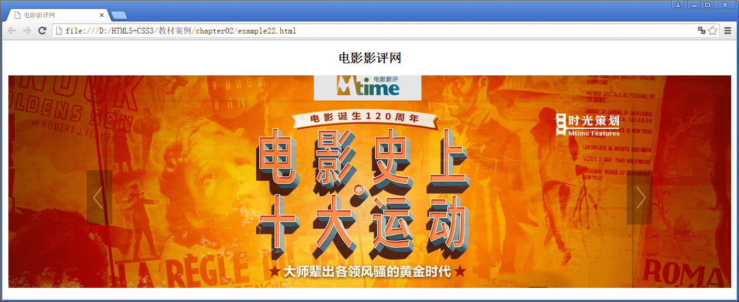
- 头部效果展示
- 制作导航链接
<!--nav end-->
保存example21.html文件，刷新页面，效果如图2-2所示。
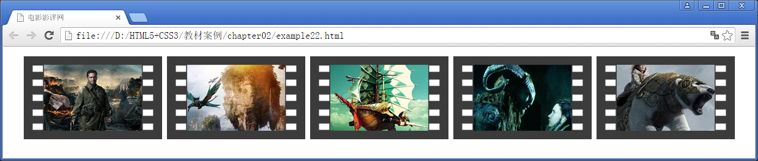
- 导航链接效果展示
- 制作文章内容区域
在上面的代码中，共添加了两类电影，分别由<details>元素定义，标题部分由<summary>元素定义。当点击标题时，可实现下拉菜单内容的显示与隐藏效果。
保存example21.html文件，刷新页面，效果如图2-3所示。
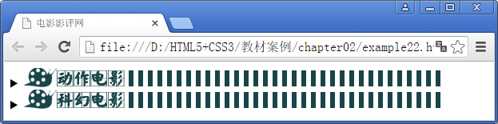

- 文章内容区域效果
当点击“动作电影”标题时，显示“动作电影”下拉菜单，如图2-4所示。需要用到draggable属性、hidden属性、contenteditable属性

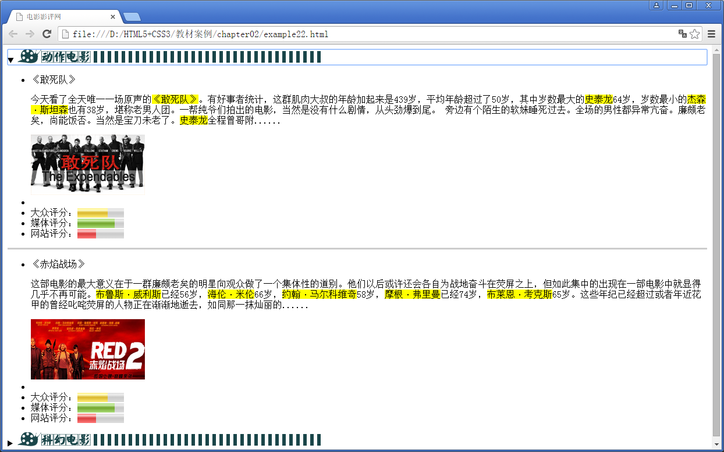
- 文章内容区域效果
当点击“科幻电影”标题时，显示“科幻电影”下拉菜单，如图2-5所示。
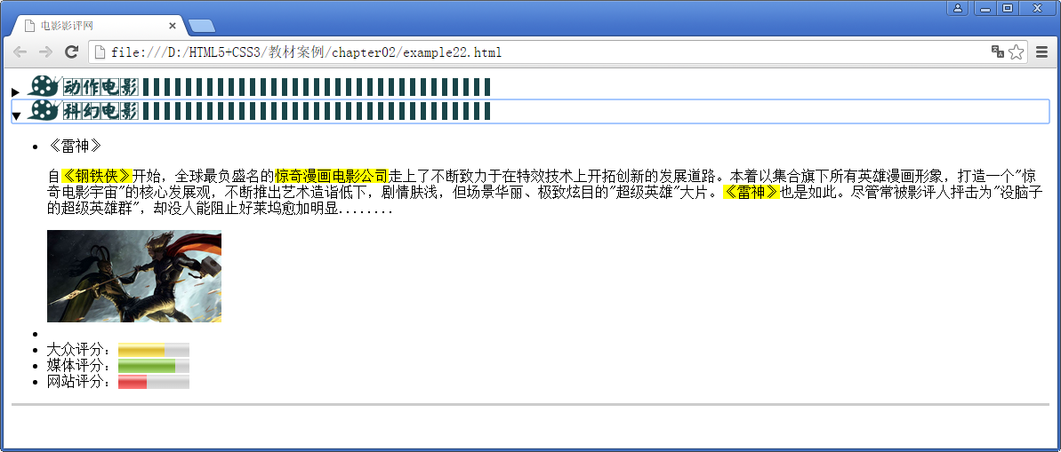
文章内容区域效果
- 主要仪器设备及耗材
计算机、HBuilderX
五、实验步骤
- 1.打开html5编辑器HBuilderX，在实验一的基础上，利用我们实验1建立好的项目2020html5进行实验2，新建一个t.html；
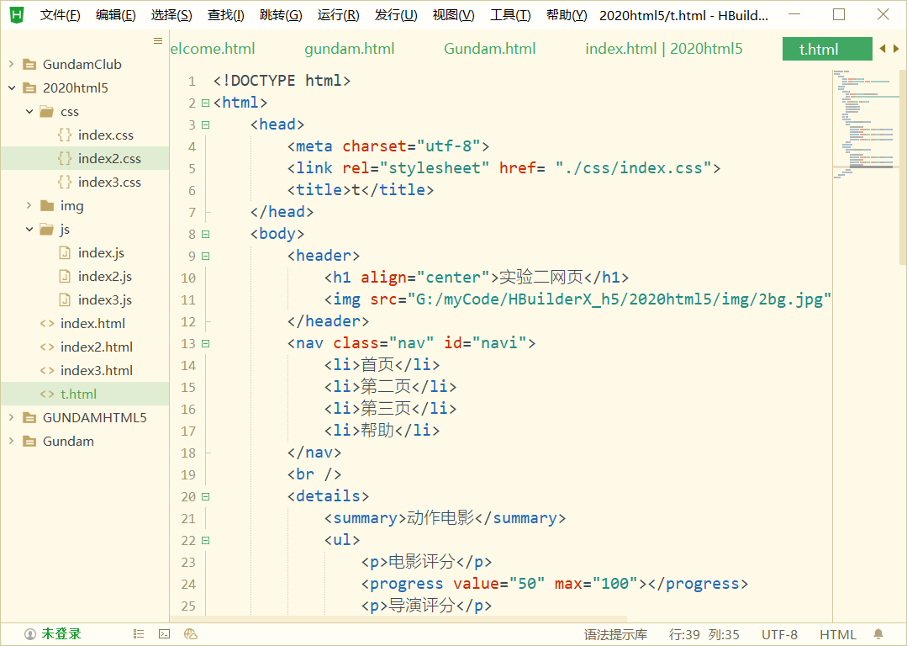
- 项目中修改html文件，css样式文件代码如下：
<!DOCTYPE html>
<html>
<head>
<meta charset="utf-8">
<link rel="stylesheet" href= "./css/index.css">
<title>t</title>
</head>
<body>
<header>
<h1 align="center">实验二网页</h1>
<img src="G:/myCode/HBuilderX_h5/2020html5/img/2bg.jpg" width="100%" height="400px"/>
</header>
<nav class="nav" id="navi">
<li>首页</li>
<li>第二页</li>
<li>第三页</li>
<li>帮助</li>
</nav>
<br />
<details>
<summary>动作电影</summary>
<ul>
<p>电影评分</p>
<progress value="50" max="100"></progress>
<p>导演评分</p>
<progress value="90" max="100"></progress>
<p>观众评分</p>
<progress value="80" max="100"></progress>
</ul>
</details>
<details>
<summary>言情电影</summary>
<ul>
<p>电影评分</p>
<progress value="20" max="100"></progress>
<p>导演评分</p>
<progress value="60" max="100"></progress>
<p>观众评分</p>
<progress value="30" max="100"></progress>
</ul>
</details>
</body>
</html>

CSS样式文件如下：
.nav{
display: block;
list-style: none;
}

#navi li{
float: left;
background-image: url(../img/2bg.jpg);
position: relative;
}

.t{
position: relative;
display: block;
}
- 打开html可以看到如下网页效果：
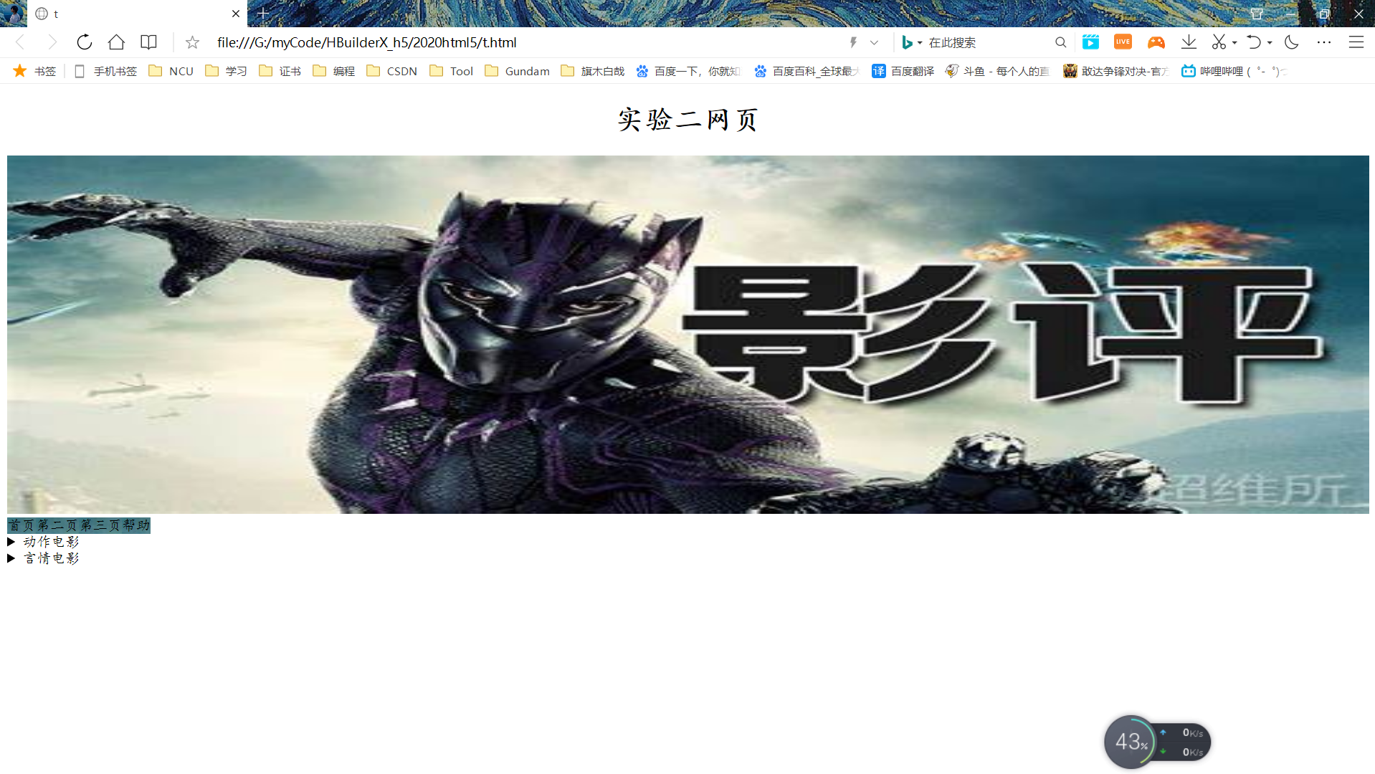
- 接着看看detail标签：
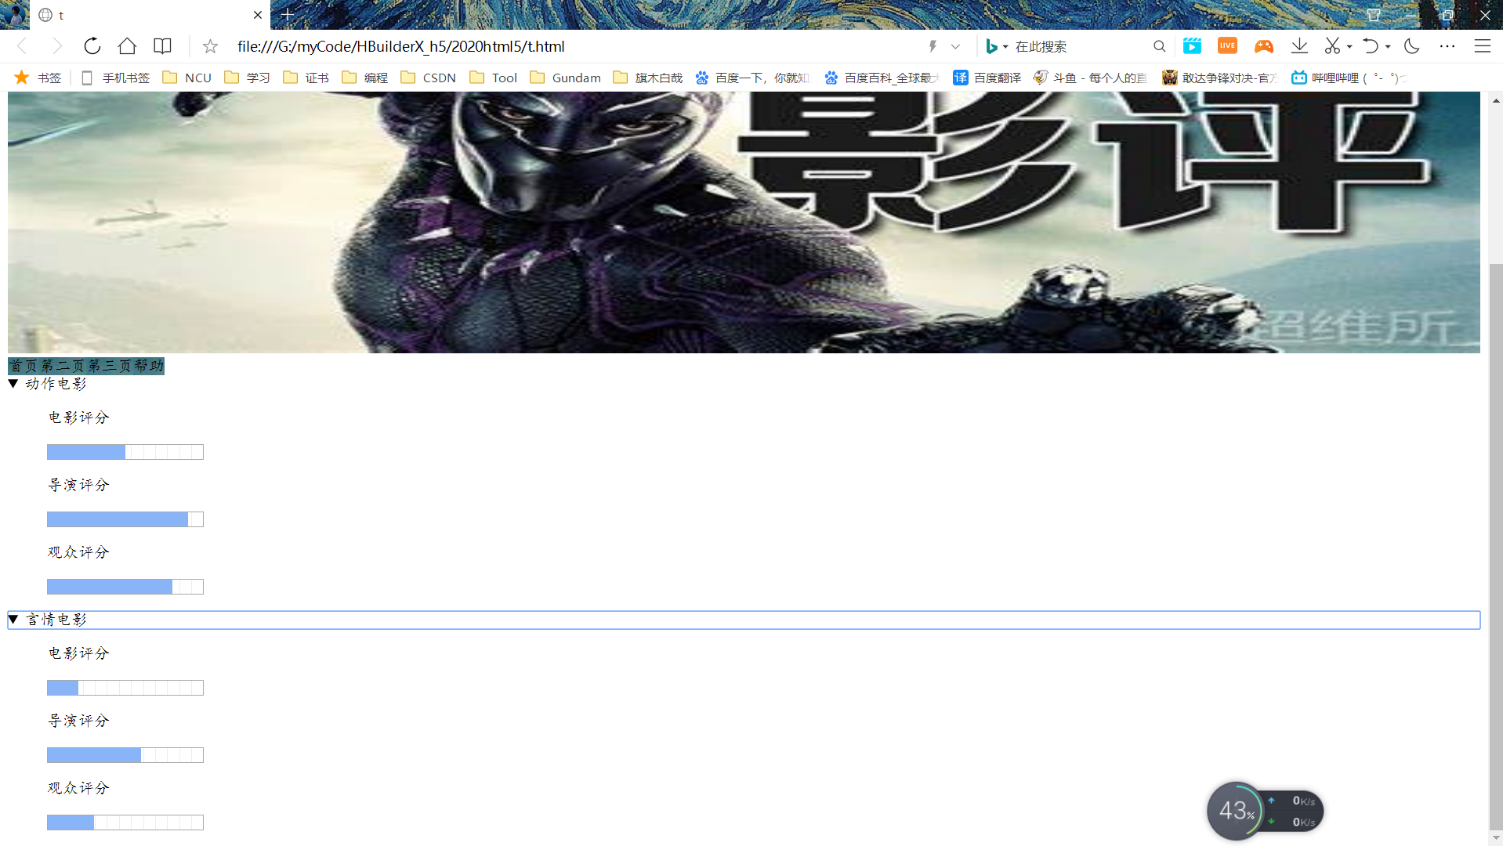
- 最后贴上演示视频小链接：
实验二演示视频.mp4
六、实验总结
本次实验是本学期html5实训第二次实验，难度较低，个人感受很好，从这次实验里能感受到快乐，由于前几个学期已经学习过html标签，这次实验更多的是补充h5标签元素，所以本次实验也没有花太多的时间，主要还是一个复习html标签的作用，让我又好好的复习了html标签与css属性，这是一次很棒的实验！
七、参考资料
[1] 胡晓霞著HTML+CSS+JavaScript网页设计从入门到精.北京.清华大学出版社,2017.

